Dragi moji učenici.

Molim vas da mi na vrijeme šaljete povratne informacije o svom radu.
NA KRAJU SVAKOG TJEDNA POTREBNO JE POSLATI TABELU S AKTIVNOSTIMA KOJE SU ZADANE ZA TAJ TJEDAN.
Svi zadaci su objavljeni u kanalu TZK u teamsu u objavama, u dokumentima i na stranici OŠ Podturen TZK 5-8 razred na facebooku.
Slijedite upute, nemojte se okupljati u većem broju, budite s članovima svoje obitelji.
U nastavku šaljem prezentaciju koju treba otvoriti kako biste odradili nastavu TZK-e u šestom tjednu nastave na daljinu. Zadatak u prezentaciji treba ponoviti dva puta. Šaljem i link za nove pripremne vježbe kao i vježbe za nogometnu grupu.
Nadam se da ste ozbiljno shvatili upute i ovaj vid nastave i da ćete sa zadovoljstvom odraditi zadane sadržaje. Prije bilo kojeg oblika vježbanja obavezno napravite pripremne vježbe kao što smo to radili u školi kako se kasnije ne bi povrijedili zbog nezagrijanih i nepripremljenih mišića.
Domaća zadaća je i dalje ista - 30 minuta fizičke aktivnosti (hodanje, trčanje, vježbanje uz linkove, usisavanje, što god već radili) – kao dokaz odrađenog možete poslati fotku (budite kreativni). Dovoljna je jedna fotka na kraju tjedna zajedno s tabelom.
Sve svoje aktivnosti trebate upisivati u tabele kako biste mogli pratiti koliko ste vremena bili aktivni. Uz to, tabelu krajem tjedna pošaljete meni kako biste za svoj trud bili adekvatno nagrađeni.
S obzirom na to da smo u šestom tjednu rada na daljinu, već bi svi trebali moći izraditi dokumente u wordu s tabelama aktivnosti i znati ih poslati u čavrljanja, pa vas molim da to i učinite. Bit će lakše i meni i vama. Ako ipak ne možete, šaljite kao i do sada.

Primjer tabele:
AKTIVNOST | sat TZK | trčanje | hodanje | baci kocku | bicikl | radovi u vrtu | dlan-stopalo | aerobik | UKUPNO
27.04.2020.
28.04.2020.
29.04.2020.
30.04.2020.

LINKOVI ZA NASTAVU

TZK učenje na daljinu - pripremne vježbe
https://www.youtube.com/watch?v=PJ2oARb0nWw
Svi učenici imaju isti zadatak – pogledati prezentaciju Tjelesna aktivnost – ključ dugoročnog zdravlja, a na kraju prezentacije je zadatak koji treba odraditi.

IZAZOVI su i dalje isti
7-8 RAZRED
https://www.youtube.com/watch?v=ixD2f6ePUgU&feature=youtu.be&fbclid=IwAR0hqjZH7AFU3xSg_PhcnLEtkfu7hZeA5w8R-wrtCapMkpepa9-JpUf1Gm8
[PDF- Lista](https://drive.google.com/file/d/1P9rP...)
5-6 RAZRED
https://www.youtube.com/watch?v=rWqXE7Z5P4c&fbclid=IwAR0plr9RYF235MVVuh3DmbUJrvPnc_W_2-SeN1PgPLvhcXSb8Nx1tWNMYXI
POSTAVITE MIŠ NA TJELESNA AKTIVNOST I DVA PUTA BRZO KLIKNITE

TZK 5.-8. razred

NOGOMETNA GRUPA

Trening visokog intenziteta za cijelo tijelo
https://www.youtube.com/watch?v=XtObiEsf4Qk
Kružni trening
https://www.youtube.com/watch?v=U51O3O6zSgQ

DLAN-STOPALO
https://www.youtube.com/watch?v=QgceHe2xPPo

Baci kocku i vježbaj

Igraj kad god imaš volje, vremena i motivacije. Slobodno uključi i ukućane ( neće škoditi!), te sve zabilježi u tabelu s aktivnostima. Istovremeno baci dvije kocke; jedna označava stupce, druga redove. Primjer 1. bijela kocka 1, crna kocka 5. Treba odraditi vježbu u prvom redu i petom stupcu 5x.
Primjer 2. bijela kocka 4, crna kocka 2. Treba odraditi vježbu u četvrtom redu i drugom stupcu 5x.
Kocke mogu biti različitih boja, a možeš igrati i samo s jednom kockom (prvi put bacaš za redove, a drugi put za stupce). Broj ponavljanja možete odrediti sami. Pobjeđuje igrač koji prvi odradi sve vježbe u barem tri stupca ili reda. Ako ti neka vježba nije jasna zamijeni je svojom.
Igra je u prilogu na dnu dokumenta.

Srdačan pozdrav i ugodno vježbanje.
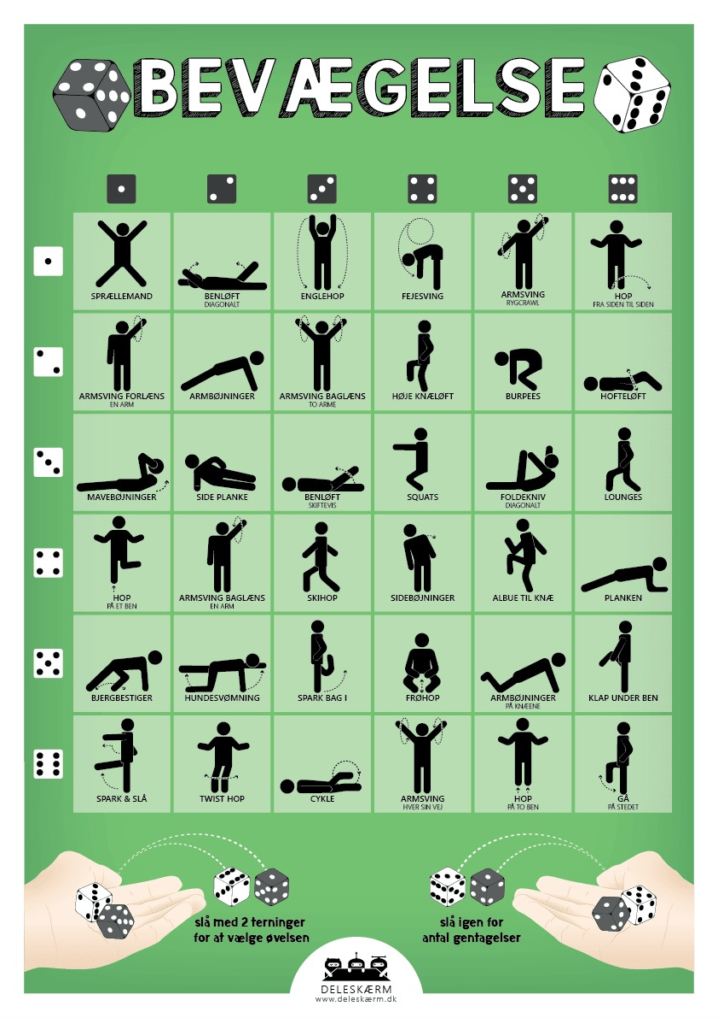
BACI KOCKU

